Госдеп США опубликовал доклад о нарушениях прав человека в Украине
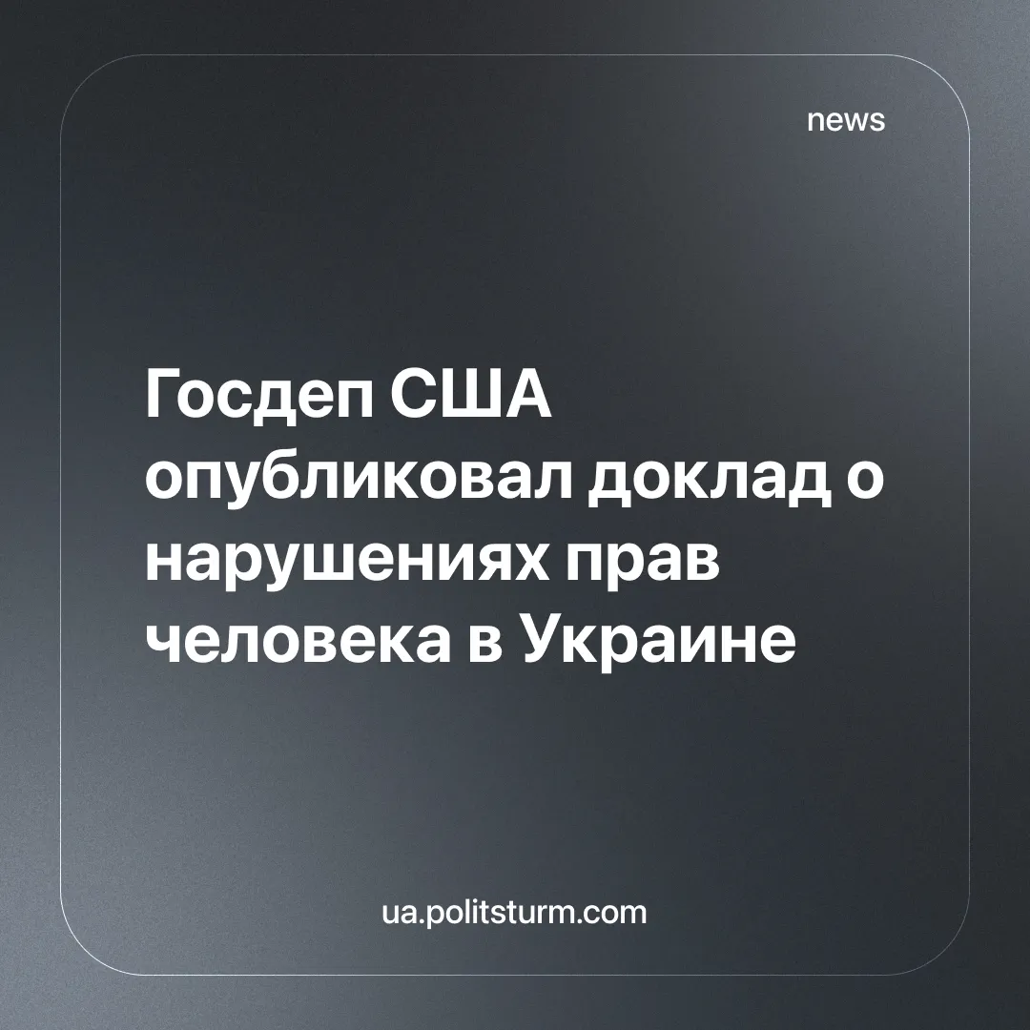

Оригинальная статья
2025-08-14
3 мин. на чтение

Государственный департамент США опубликовал доклад о нарушениях прав человека на Украине в 2024 году, в котором освещаются серьезные проблемы, связанные с военным положением и ограничениями демократических свобод.

Ключевые моменты доклада:
- Ограничение свобод: введение военного положения с февраля 2022 года привело к существенному ограничению свободы слова, свободы прессы и правовых гарантий. Государство усилило контроль над СМИ, в том числе через единый телемарафон, который, по мнению авторов доклада, монополизировал телевизионное пространство и исключил критические голоса. Оппозиционные телеканалы (Channel 5, Pryamyy, Espreso) не были допущены к телемарафону, а часть СМИ была удалена из эфира за отказ сократить собственное вещание.
- Преследование журналистов и блогеров: зафиксированы случаи физических нападений и давления на журналистов со стороны чиновников и силовых структур. В докладе упоминаются инциденты с журналистом-расследователем Юрием Николовым, американским журналистом Гонзало Лира (который умер в заключении в январе 2024 года), а также угрозы журналистам «Украинской правды» и слежка СБУ за журналистами Bihus. Также сообщается, что журналистов могли мобилизовать в ответ на критику властей.
- Преследование политиков и общественных деятелей: отмечены случаи обвинения народных депутатов в госизмене за публичные высказывания и аресты политиков за предполагаемую пророссийскую позицию.
- Ограничение свободы выражения мнений: в докладе говорится о запрете и блокировании СМИ и журналистов, считающихся угрозой национальной безопасности, а также об уголовных делах за высказывания, «подрывающие суверенитет» или поддерживающие РФ. Отмечается также самоцензура в СМИ из-за страха критики или использования материалов РФ в пропаганде.
- Нарушение прав военнообязанных: управление Верховного комиссара ООН по правам человека (OHCHR) зафиксировало случаи произвольного задержания мужчин, отказывающихся от военной службы по соображениям совести, включая избиения и пытки.
- Применение пыток и жестокого обращения: имеются сообщения о пытках задержанных, в том числе пленных военных. В частности, четыре сотрудника колонии №16 в Полтавской области обвинены в избиении заключенных. OHCHR также сообщало, что половина российских военнопленных на Украине заявили о пытках.
- Нарушение прав трудящихся: военное положение ограничило право на забастовки и публичные протесты. Закон 2022 года позволил работодателям игнорировать коллективные договоры, а забастовки запрещены для многих профессий.
- Нарушение прав просителей убежища: отмечается ограниченный доступ к процедуре предоставления убежища, случаи отказа принимать заявления без законных оснований и быстрое отклонение заявок без права на апелляцию.
В заключении доклада констатируется, что в условиях продолжающихся на территории Украины военных действий сохраняются серьезные проблемы с соблюдением прав человека, включая ограничения свободы слова, преследование журналистов и политиков, произвольные аресты, пытки и давление на военнообязанных.
Публикация доклада Госдепа США — это не жест доброй воли и не внезапное открытие «истины» о ситуации на Украине, а инструмент в глобальной политической игре. Вашингтон без колебаний закрывал глаза на аналогичные или даже более масштабные нарушения прав человека, когда они соответствовали его интересам. Но как только украинское государство перестаёт быть идеальной витриной «борьбы за демократию», выявленные репрессии становятся удобным рычагом давления. Это показывает, что права и свободы в капиталистической политике великих держав — не универсальная ценность, а разменная монета.
При этом содержание доклада подтверждает то, о чём говорили многие независимые журналисты и правозащитники с 2022 года: военное положение стало механизмом подавления любых форм оппозиции и независимой общественной активности. Монополизация медиапространства, преследование журналистов и политиков, репрессии против тех, кто отказывается идти на фронт погибать, — это не случайные «перегибы», а закономерное следствие буржуазного государства в кризисе, которое концентрирует власть в руках узкой элиты. Такие меры направлены не только на удержание фронта, но и на подавление любого внутреннего недовольства, которое могло бы поставить под вопрос социально-экономическую политику власти.
Особое внимание заслуживает вопрос трудовых и социальных прав. Ограничение права на забастовки, разрушение коллективных договоров и подавление профсоюзной активности в условиях военных действий отражают классовую природу власти: когда капитал сталкивается с кризисом, он перекладывает издержки на трудящихся, используя репрессивный аппарат государства. Таким образом, военное положение стало не только политическим инструментом, но и средством ускоренного демонтажа социально-экономических завоеваний рабочего класса.
В итоге картина, нарисованная в докладе, — это не временные «издержки» военного времени, а системный переход к авторитарному режиму, встроенному в капиталистическую систему. Такой режим будет продолжать усиливаться, пока сохраняется сочетание военных действий, внешней зависимости и власти олигархических групп. Для трудящихся это значит, что защита прав и свобод невозможна без борьбы не только против отдельных репрессивных мер, но и против всей социально-экономической системы, которая их порождает.

Оригинальная статья

